КАБИНЕТ МИНИСТРОВ РЕСПУБЛИКИ ТАТАРСТАН

ПОСТАНОВЛЕНИЕ
от 15 января 2016 г. N 13

ОБ ОБРАЗОВАНИИ МЕЖВЕДОМСТВЕННОЙ КОМИССИИ ПО ВОПРОСАМ
ГРАДОСТРОИТЕЛЬНОЙ ДЕЯТЕЛЬНОСТИ В ИСТОРИЧЕСКИХ ПОСЕЛЕНИЯХ

Список изменяющих документов
(в ред. Постановлений КМ РТ от 09.11.2016 N 831, от 17.07.2018 N 572)

В целях обеспечения сохранности объектов культурного наследия при осуществлении градостроительной деятельности в исторических поселениях на территории Республики Татарстан, в соответствии с частью 3 статьи 3 Закона Республики Татарстан от 1 апреля 2005 года N 60-ЗРТ "Об объектах культурного наследия в Республике Татарстан" Кабинет Министров Республики Татарстан постановляет:
1. Образовать Межведомственную комиссию по вопросам градостроительной деятельности в исторических поселениях (далее - Комиссия).
2. Утвердить прилагаемые Положение о Межведомственной комиссии по вопросам градостроительной деятельности в исторических поселениях и ее состав.
3. Установить, что до утверждения в установленном законодательством порядке границ территорий исторических поселений на территории Республики Татарстан Комиссия осуществляет свою деятельность в отношении территорий в границах, указанных в приложении к настоящему постановлению.
4. Рекомендовать руководителям органов местного самоуправления муниципальных образований Республики Татарстан, на территории которых расположены исторические поселения, при осуществлении полномочий в области градостроительной деятельности обеспечить исполнение решений Комиссии.

Премьер-министр
Республики Татарстан
И.Ш.ХАЛИКОВ

Утверждено
постановлением
Кабинета Министров
Республики Татарстан
от 15 января 2016 г. N 13

ПОЛОЖЕНИЕ
О МЕЖВЕДОМСТВЕННОЙ КОМИССИИ ПО ВОПРОСАМ
ГРАДОСТРОИТЕЛЬНОЙ ДЕЯТЕЛЬНОСТИ В ИСТОРИЧЕСКИХ ПОСЕЛЕНИЯХ

Список изменяющих документов
(в ред. Постановления КМ РТ от 09.11.2016 N 831)

1. Межведомственная комиссия по вопросам градостроительной деятельности в исторических поселениях (далее - Комиссия) является органом, образованным для организации взаимодействия и обеспечения согласованных действий исполнительных органов государственной власти Республики Татарстан и органов местного самоуправления муниципальных образований Республики Татарстан, на территории которых расположены исторические поселения (далее - органы местного самоуправления), по вопросам градостроительной деятельности в этих исторических поселениях, за исключением вопросов, связанных с реставрацией и реконструкцией объектов культурного наследия и выявленных объектов культурного наследия, а также документов по реконструкции объектов капитального строительства, не влекущих изменения предельных параметров зданий.
(в ред. Постановления КМ РТ от 09.11.2016 N 831)
2. Комиссия в своей деятельности руководствуется Конституцией Российской Федерации, федеральными законами, иными нормативными правовыми актами Российской Федерации, Конституцией Республики Татарстан, законами Республики Татарстан, иными нормативными правовыми актами Республики Татарстан, а также настоящим Положением.
3. Положение о Комиссии и ее состав утверждаются Кабинетом Министров Республики Татарстан.
4. Основными задачами Комиссии являются:
организация взаимодействия и обеспечение согласованных действий исполнительных органов государственной власти Республики Татарстан и органов местного самоуправления по вопросам градостроительной деятельности в исторических поселениях;
организация межведомственных мероприятий;
подготовка предложений по вопросам совершенствования правового регулирования отношений, связанных с осуществлением градостроительной деятельности в исторических поселениях.
5. Комиссия в целях реализации возложенных на нее задач выполняет следующие основные функции:
рассмотрение вопросов, возникающих при осуществлении органами местного самоуправления особого регулирования градостроительной деятельности в исторических поселениях, и выработку рекомендаций по этим вопросам;
рассмотрение документов по строительству, реконструкции объектов капитального строительства в исторических поселениях, а также осуществление осмотра этих объектов с целью выработки рекомендаций по обеспечению соблюдения требований, установленных нормативными правовыми актами в области сохранения, использования, популяризации и государственной охраны объектов культурного наследия (памятников истории и культуры) народов Российской Федерации, в том числе подготовки предложений:
по приостановлению (прекращению) строительства объектов капитального строительства;
по возобновлению строительно-монтажных работ на объектах, строительство которых приостановлено;
по корректировке проектной документации на объекты капитального строительства;
по проектной документации на объекты капитального строительства, размещение которых предлагается на земельных участках, образовавшихся в результате сноса объектов капитального строительства.
6. Комиссия имеет право:
запрашивать в установленном законодательством порядке у органов исполнительной власти Республики Татарстан, территориальных органов федеральных органов исполнительной власти, органов местного самоуправления, организаций и общественных объединений необходимые материалы по вопросам, отнесенным к компетенции Комиссии;
приглашать на заседания Комиссии представителей органов исполнительной власти Республики Татарстан, территориальных органов федеральных органов исполнительной власти, органов местного самоуправления, организаций и общественных объединений;
организовывать и проводить в установленном законодательством порядке межведомственные мероприятия по вопросам, отнесенным к компетенции Комиссии;
привлекать в установленном законодательством порядке к деятельности Комиссии специалистов заинтересованных органов исполнительной власти Республики Татарстан, территориальных органов федеральных органов исполнительной власти, органов местного самоуправления, организаций и общественных объединений;
образовывать рабочие группы для решения вопросов по отдельным направлениям деятельности Комиссии, в том числе постоянно действующие рабочие группы в исторических поселениях.
7. Постоянно действующие рабочие группы в исторических поселениях формируются из руководителей органов исполнительной власти Республики Татарстан и их заместителей, а также по согласованию из руководителей органов местного самоуправления и их заместителей, специалистов в области сохранения объектов культурного наследия, архитектуры и градостроительства, а также представителей организаций, общественных и религиозных объединений.
Положения о рабочих группах и их состав утверждаются решением Комиссии.
8. Состав Комиссии формируется Кабинетом Министров Республики Татарстан по согласованию с членами Комиссии. Члены Комиссии принимают участие в ее работе на общественных началах.
Комиссию возглавляет Президент Республики Татарстан.
9. Регламент работы Комиссии утверждается ее решением.
10. Решения Комиссии в течение 10 дней после дня ее заседания оформляются протоколом, который направляется для реализации членам Комиссии и при необходимости в иные заинтересованные органы и организации не позднее одного рабочего дня со дня оформления протокола заседания Комиссии.
11. Организационно-техническое обеспечение деятельности Комиссии осуществляется Министерством культуры Республики Татарстан и Министерством строительства, архитектуры и жилищно-коммунального хозяйства Республики Татарстан.

Утвержден
постановлением
Кабинета Министров
Республики Татарстан
от 15 января 2016 г. N 13

СОСТАВ
МЕЖВЕДОМСТВЕННОЙ КОМИССИИ ПО ВОПРОСАМ
ГРАДОСТРОИТЕЛЬНОЙ ДЕЯТЕЛЬНОСТИ В ИСТОРИЧЕСКИХ ПОСЕЛЕНИЯХ

Список изменяющих документов
(в ред. Постановления КМ РТ от 17.07.2018 N 572)

Халиков  Ильдар Шафкатович | Премьер-министр Республики Татарстан
Балтусова  Олеся Александровна | помощник Президента Республики Татарстан (по согласованию)
Аюпова  Ирада Хафизяновна | министр культуры Республики Татарстан
Файзуллин  Ирек Энварович | министр строительства, архитектуры и жилищно-коммунального хозяйства Республики Татарстан
Хамаев  Азат Киямович | министр земельных и имущественных отношений Республики Татарстан
Метшин  Ильсур Раисович | Глава муниципального образования г. Казани (по согласованию)
Айзетуллов  Азат Касымович | Глава муниципального образования "Буинский муниципальный район" (по согласованию)
Афанасьев  Михаил Павлович | Глава муниципального образования "Лаишевский муниципальный район" (по согласованию)
Емельянов  Геннадий Егорович | Глава муниципального образования "Елабужский муниципальный район" (по согласованию)
Закиров  Линар Рустамович | Глава муниципального образования "Бугульминский муниципальный район" (по согласованию)
Иванов  Анатолий Петрович | Глава муниципального образования "Мамадышский муниципальный район" (по согласованию)
Иванов  Дмитрий Алексеевич | Глава муниципального образования "Чистопольский муниципальный район" (по согласованию)
Козонков  Владимир Константинович | Глава муниципального образования "Алексеевский муниципальный район" (по согласованию)
Нугаев  Камиль Асгатович | Глава муниципального образования "Спасский муниципальный район" (по согласованию)
Салахов  Айдар Фаслахович | Глава муниципального образования "Мензелинский муниципальный район" (по согласованию)
Сафиуллов  Рамис Хатыпович | Глава муниципального образования "Тетюшский муниципальный район" (по согласованию)
Тыгин  Александр Васильевич | Глава муниципального образования "Зеленодольский муниципальный район" (по согласованию)
Чершинцев  Валерий Сергеевич | Глава муниципального образования "Менделеевский муниципальный район" (по согласованию)
Сибгатуллин  Ильдар Нурзадович | начальник Управления строительства, транспорта, жилищно-коммунального и дорожного хозяйств Аппарата Кабинета Министров Республики Татарстан
Персова  Светлана Глебовна | заместитель министра культуры Республики Татарстан
Айдарова  Галина Николаевна | заведующая кафедрой теории и истории архитектуры, профессор Казанского государственного архитектурно-строительного университета (по согласованию)
Айзатуллин  Марат Мансурович | начальник государственного казенного учреждения "Главное инвестиционно-строительное управление Республики Татарстан"
Васильев  Николай Георгиевич | советник министра строительства, архитектуры и жилищно-коммунального хозяйства Республики Татарстан
Дембич  Александр Алексеевич | заведующий кафедрой градостроительства и планировки сельских населенных мест, доцент Казанского государственного архитектурно-строительного университета (по согласованию)
Забирова  Фарида Мухамедовна | заместитель председателя Татарстанского регионального отделения Всероссийского общества охраны памятников истории и культуры (по согласованию)
Кудряшов  Василий Александрович | начальник Инспекции государственного строительного надзора Республики Татарстан
Кузьмина  Ильзира Ришатовна | руководитель государственного бюджетного учреждения "Центр культурного наследия Татарстана" (по согласованию)
Кутуев  Анас Абдрахманович | директор Билярского государственного историко-археологического и природного музея-заповедника (по согласованию)
Лобов  Андрей Николаевич | Глава администрации Вахитовского и Приволжского районов Исполнительного комитета муниципального образования г. Казани (по согласованию)
Логинов  Виталий Павлович | председатель правления общественной организации "Союз архитекторов Республики Татарстан" (по согласованию)
Мухаметов  Фаргат Вагизович | директор Болгарского государственного историко-архитектурного музея-заповедника (по согласованию)
Нигматуллин  Рустам Камильевич | первый заместитель Главы муниципального образования г. Казани (по согласованию)
Новиков  Николай Михайлович | заведующий кафедрой архитектурного проектирования, профессор Казанского государственного архитектурно-строительного университета (по согласованию)
Печенкин  Александр Вячеславович | директор Чистопольского государственного историко-архитектурного и литературного музея-заповедника (по согласованию)
Прокофьев  Евгений Иванович | директор Института архитектуры и дизайна Казанского государственного архитектурно-строительного университета (по согласованию)
Прокофьева  Татьяна Георгиевна | главный архитектор г. Казани (по согласованию)
Руденко  Гульзада Ракиповна | генеральный директор Елабужского государственного историко-архитектурного и художественного музея-заповедника (по согласованию)
Силкин  Артем Николаевич | директор государственного историко-архитектурного и художественного музея-заповедника "Остров-град Свияжск" (по согласованию)
Усманов  Марат Закариевич | префект территории муниципального казенного учреждения "Префектура "Старый город" Исполнительного комитета муниципального образования г. Казани" (по согласованию)
Фаттахов  Дамир Ильдусович | Глава администрации Кировского и Московского районов Исполнительного комитета муниципального образования г. Казани (по согласованию)
Хуснутдинов  Адель Альбертович | генеральный директор государственного унитарного предприятия "Татинвестгражданпроект" (по согласованию)

Приложение
к постановлению
Кабинета Министров
Республики Татарстан
от 15 января 2016 г. N 13

ГРАНИЦЫ
ТЕРРИТОРИЙ, В ОТНОШЕНИИ КОТОРЫХ РАСПРОСТРАНЯЕТСЯ
КОМПЕТЕНЦИЯ МЕЖВЕДОМСТВЕННОЙ КОМИССИИ ПО ВОПРОСАМ
ГРАДОСТРОИТЕЛЬНОЙ ДЕЯТЕЛЬНОСТИ В ИСТОРИЧЕСКИХ ПОСЕЛЕНИЯХ

Г. КАЗАНЬ

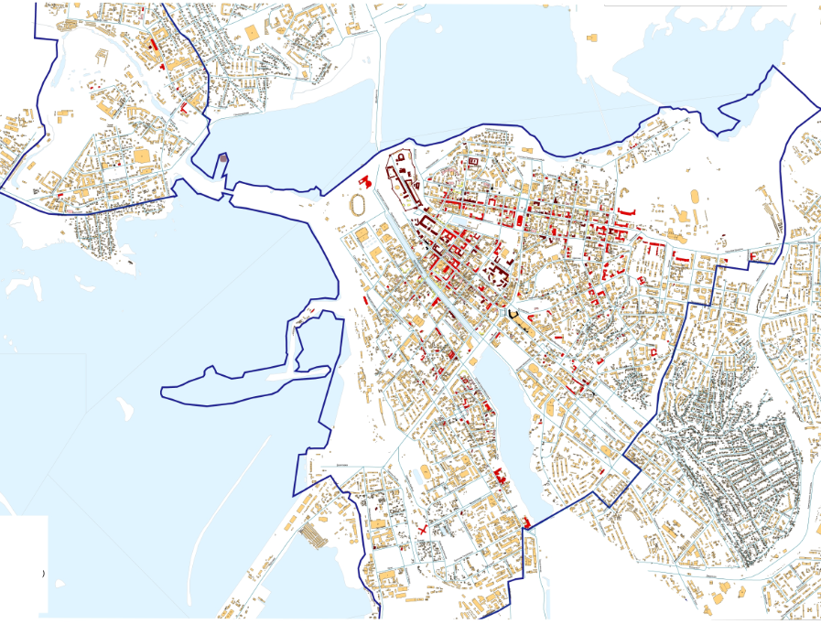

С. БИЛЯРСК

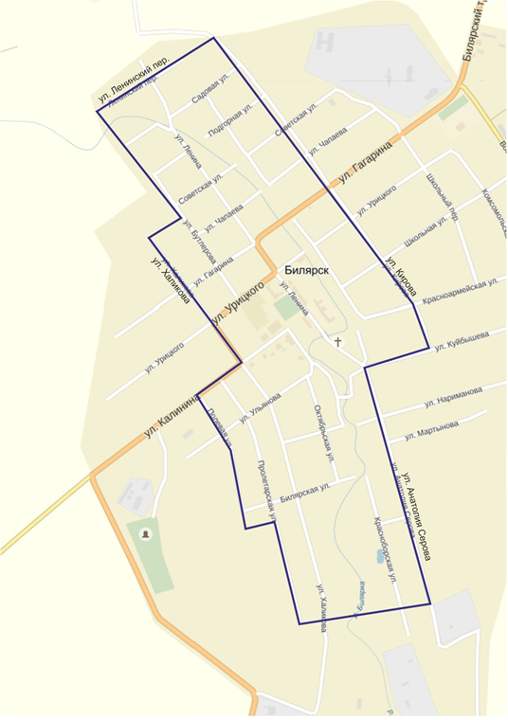

Г. БОЛГАР

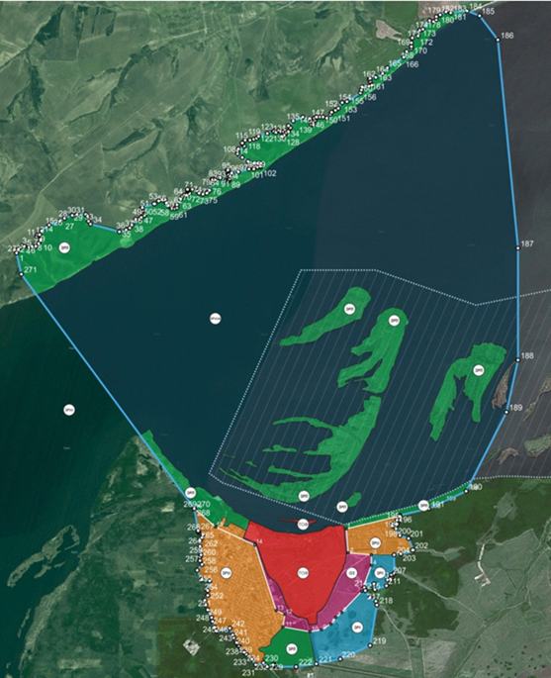

Г. БУГУЛЬМА

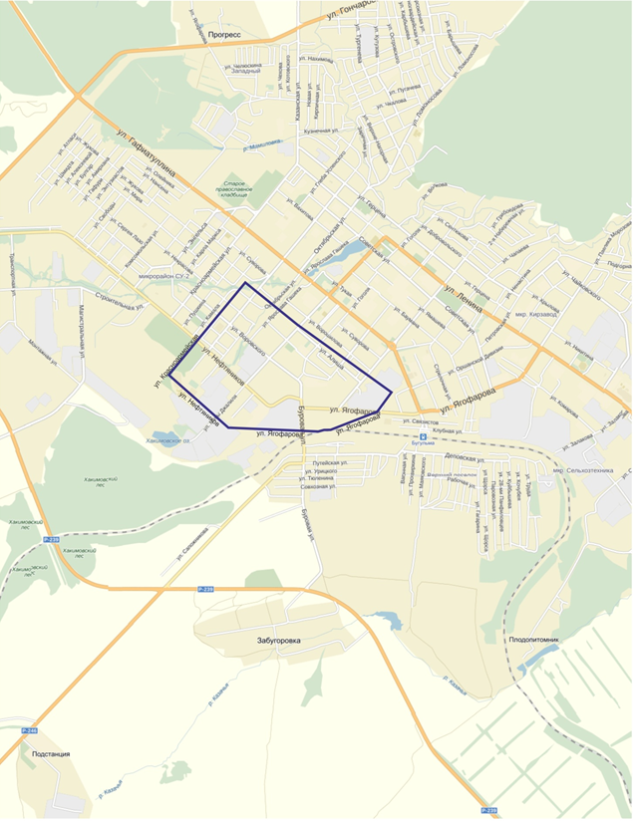

Г. БУИНСК

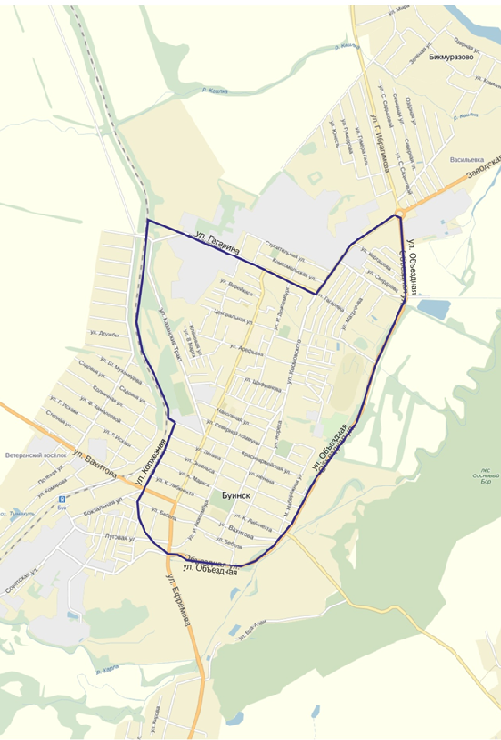

Г. ЛАИШЕВО

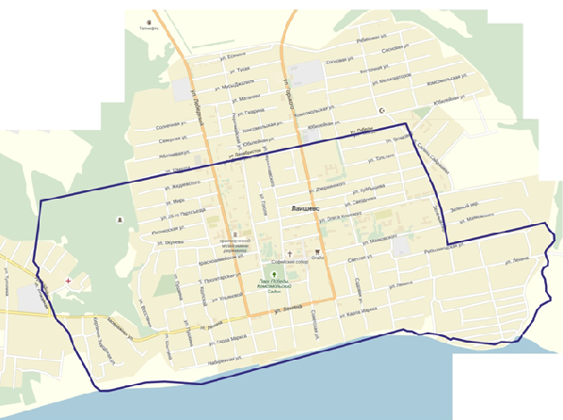

Г. МАМАДЫШ

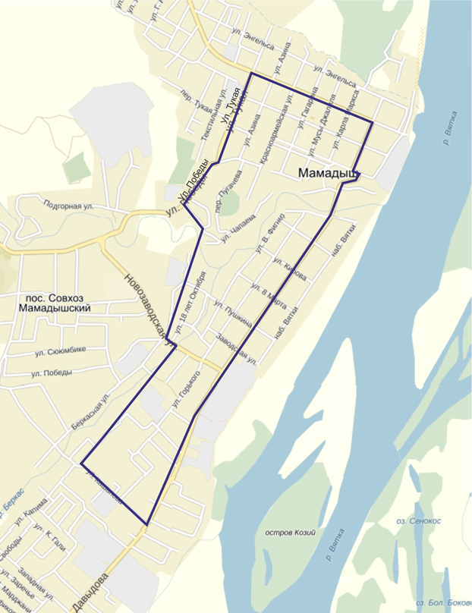

Г. МЕНДЕЛЕЕВСК

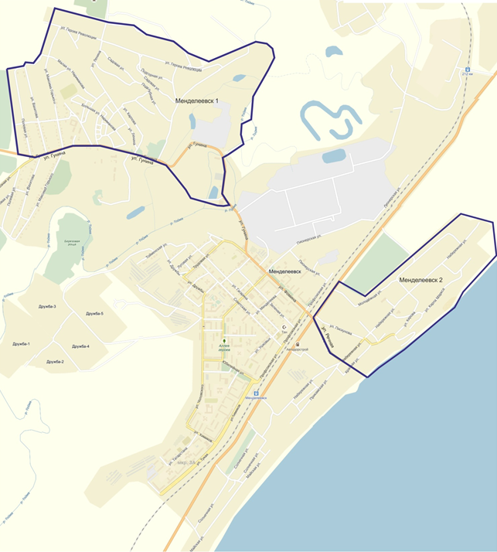

Г. МЕНЗЕЛИНСК

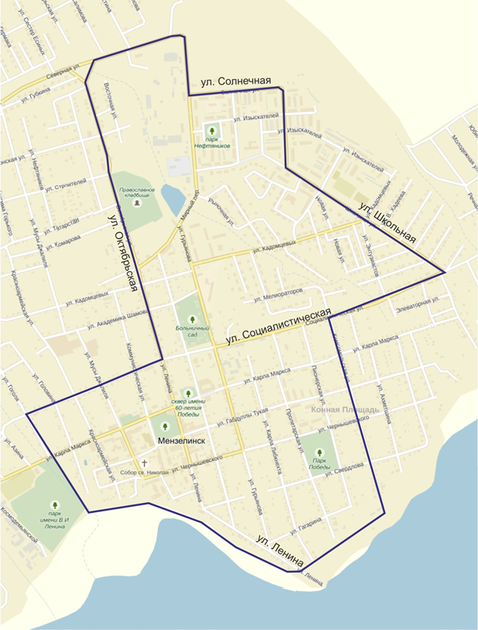

С. СВИЯЖСК

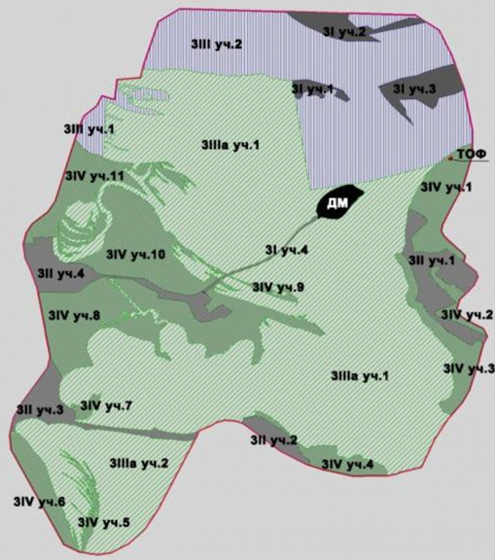

Г. ТЕТЮШИ

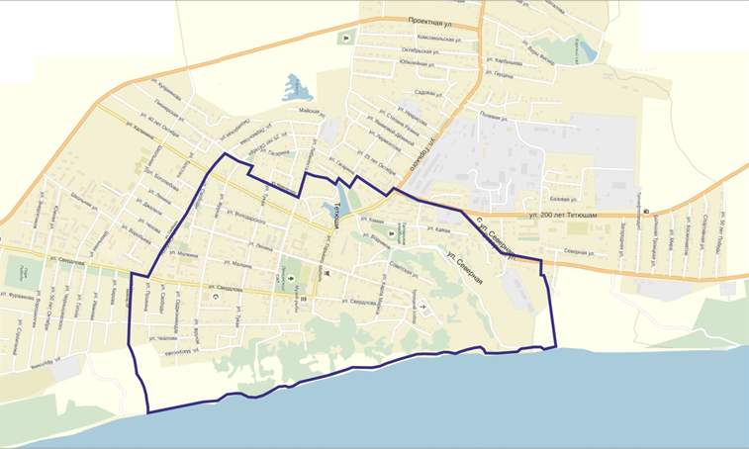

Г. ЧИСТОПОЛЬ

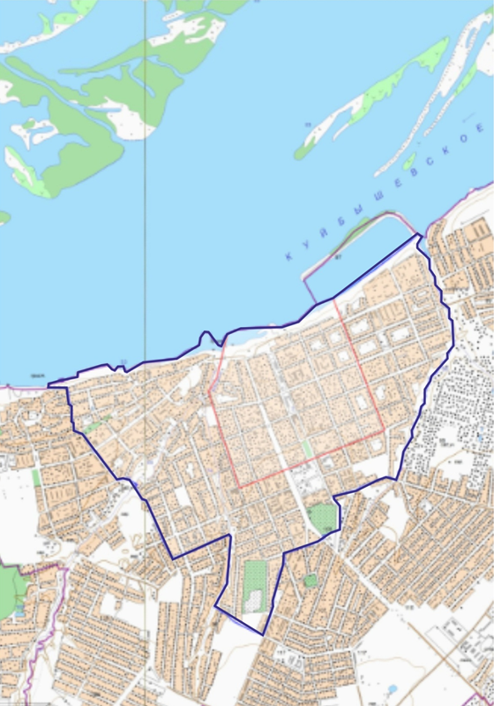

Г. ЕЛАБУГА

